

**О внесении изменений в совместное постановление и решение акимата Тупкараганского района от 7 октября 2019 года № 162 и Тупкараганского районного маслихата от 7 октября 2019 года № 33/269 "Об установлении границ села Баутино"**

Совместные постановление акимата Тупкараганского района Мангистауской области от 26 декабря 2024 года № 256 и решение Тупкараганского районного маслихата Мангистауской области от 26 декабря 2024 года № 22/115. Зарегистрировано Департаментом юстиции Мангистауской области 31 декабря 2024 года № 4761-12

       Акимат Тупкараганского района ПОСТАНОВЛЯЕТ и Тупкараганский районный маслихат РЕШИЛ:

      1. Внести в совместное постановление и решение акимата Тупкараганского района от 7 октября 2019 года №162 и Тупкараганского районного маслихата от 7 октября 2019 года №33/269 "Об установлении границ села Баутино" (зарегистрировано в Реестре государственной регистрации нормативных правовых актов под №4006) следующие изменения:

      заголовок указанного совместного постановления и решения изложить в новой редакции:

      "Об установлении и изменении границ села Баутино Тупкараганского района";

      преамбулу изложить в новой редакции:

      "В соответствии с Земельным кодексом Республики Казахстан и Законом Республики Казахстан "Об административно-территориальном устройстве Республики Казахстан", акимат Тупкараганского района ПОСТАНОВЛЯЕТ и Тупкараганский районный маслихат РЕШИЛ:";

      пункт 1 изложить в новой редакции:

      "1. Установить и изменить границы села Баутино Тупкараганского района, согласно приложению к настоящему совместному постановлению и решению.";

      приложение к указанному совместному постановлению и решению изложить в новой редакции согласно приложению к настоящему постановлению и решению.

      2. Настоящее совместное постановление и решение вводится в действие по истечении десяти календарных дней после дня его первого официального опубликования.

|  |  |
| --- | --- |
| *Аким Тупкараганского района* | *Р. Елтизаров* |
| *Председатель Тупкараганского районного маслихата* | *А. Нугманов* |

      Приложение к совместному

      постановлению и решению Акимата

      Тупкараганского района от 26 декабря

      2024 года № 256 и Тупкараганского

      районного маслихата от 26 декабря 2024

      года № 22/115

|  |  |
| --- | --- |
|  | Приложение |
|  | к совместному постановлению |
|  | акимата Тупкараганского района |
|  | от 7 октября 2019 года №162 |
|  | и решению Тупкараганского |
|  | районного маслихата от 7 октября |
|  | 2019 года № 33/269 |

**Схематическая карта границы села Баутино Тупкараганского района**

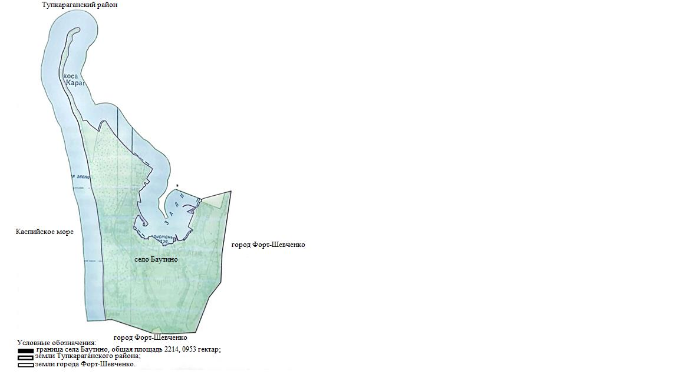

      Экспликация земель села Баутино Тупкараганского района

|  |  |
| --- | --- |
| Наименование | Площадь, гектар |
| Площадь земель в границе села Баутино до включения земель | 1270,8775 |
| Площадь земель, включаемых к границе села Баутино | 943,2178 |
| Площадь земель в границе села Баутино после включения земель | 2214,0953, земли населенного пункта |

© 2012. РГП на ПХВ «Институт законодательства и правовой информации Республики Казахстан» Министерства юстиции Республики Казахстан